Диаграмма состояния железо – углерод

Диаграмма состояния представляет собой графическое изображение зависимости температуры фазовых превращений в сплавах от их состава (рис.4.4).
На диаграмме железо – углерод рассматривается фазовый состав и структура сплавов с концентрацией от чистого железа до цементита.

4.2.1 Железо
Металл серебристого цвета, очень пластичный, удельный вес 7,8г/см³, температура плавления 1539⁰С.
При нормальной температуре железо имеет объемно центрированную кристаллическую решетку, координационным числом К8, с периодом решетки а =2,86Ǻ (ангстрем). 1Ǻ = 10 ^{– 8}см. Такое железо обладает сильно выраженными магнитными свойствами, которое теряет при температуре 768⁰С (точка Кюри). Кристаллическая решетка при этом не меняется.
При 1392 ⁰С и 911⁰С происходят полиморфные превращения Fe. Ниже 911⁰С α –железо, кристаллическая решетка – ОЦК. В интервале 911⁰С - 1392 ⁰С γ- железо, кристаллическая решетка – ГЦК . При температурах 1392 ⁰С - 1535⁰С вновь превращается в α –железо.
Обозначение критических точек превращения железа (рис.4.2):
А₂ (768⁰С) – точка магнитного превращения
А₃ (911⁰С) – низкотемпературное аллотропическое превращение
А₄ (1392⁰С) – высокотемпературное аллотропическое превращение.

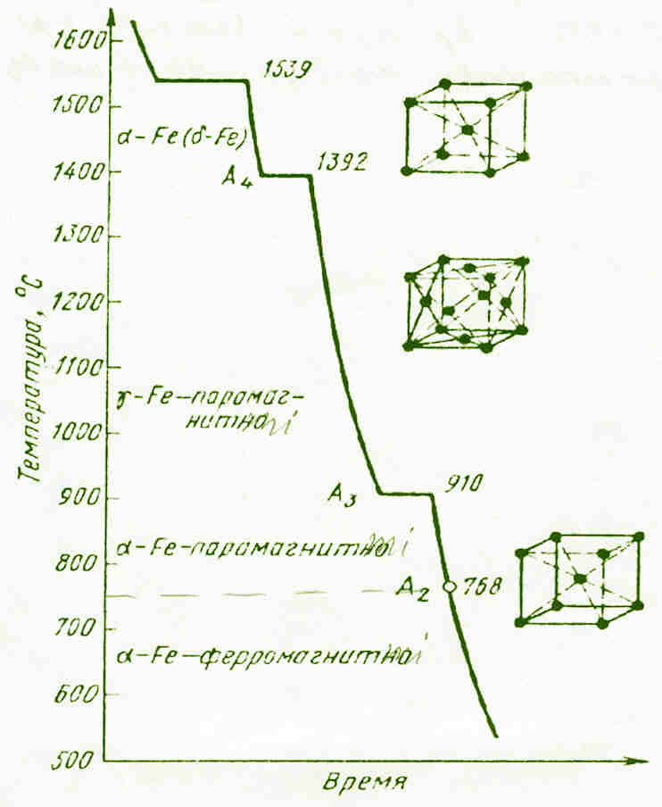

Рис 4.2 – График охлаждения чистого железа

4.2.2 Углерод
Неметаллический элемент с удельным весом 2,5г/см³, атомный радиус 0,77 Ǻ. Температура плавления 3500⁰С. Углерод имеет три аллотропические модификации: алмаза, графита и угля. В форме алмаза и угля в металлических сплавах углерод не присутствует. В форме графита в промышленных сплавах углерод встречается только в серых чугунах. Кристаллическая решетка графита - гексагональная. Графит не прочен, не пластичен. В железоуглеродистых сплавах встречается в виде твердого раствора внедрения или в виде химического соединения.

4.2.3 Фазы
В системе Fe – C различают следующие фазы: жидкий сплав, феррит, аустенит, цементит, графит.
Феррит (Ф)- твердый раствор углерода в α- железе. Мягкая, пластичная фаза. Низкотемпературный феррит (α- феррит) растворяет углерод 0,02%, высокотемпературный феррит (δ-феррит) растворяет 0,1%. Кристаллическая решетка – ОЦК. Механические свойства феррита, с содержанием 0,02%С: σ_{в}≈ 250 МПа, σ_{т}≡ 120 МПа, δ ≡ 50%, ψ ≡ 86%, НВ800МПа.
Аустенит (А)- твердый раствор углерода в γ – железе. Пластичен, но более прочен, чем феррит. Растворимость углерода 2,14%. Кристаллическая решетка – ГЦК. Твердость 1600-2000 НВ.
Цементит(Ц) – химическое соединение железо с углеродом (Fe₃C). Кристаллическая решетка – сложная ромбическая, где атомы имеют плотную упаковку. Цементит очень хрупок и имеет высокую твердость (> 8000 НВ). Содержит 6,67% С.
Графит(Г)- кристаллическая решетка гексагональная слоистая. Прочность и электропроводность низкие, мягкий.

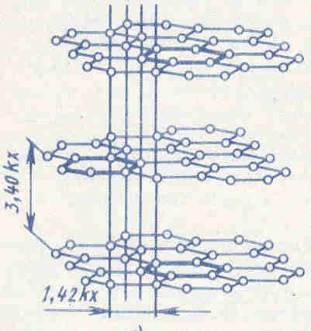
Рис.4.3 – Кристаллическая решетка графита

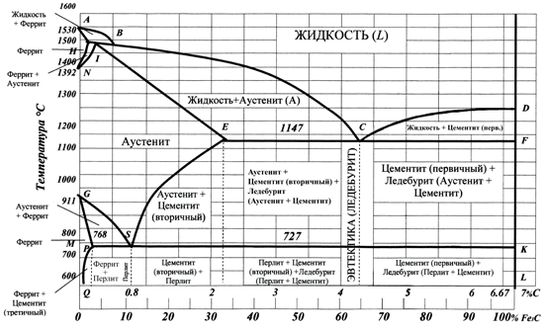

Рис.4.4 – Диаграмма состояния системы железо-углерод

Концентрация углерода для характерных точек диаграммы:
В– 0,51%С в жидкой фазе при перитектической температуре 1499ºС;
Н – 0,1%С предельное содержание в δ- ферите при 1490ºС;
I – 0,16%С в аусените при перитектической температуре 1490ºС;
Е –2,14%С предельное содержание в аусените при эвтектической температуре 1147ºС;
S – 0,8%С в аустените при эвтектоидной температуре 727ºС;
Р – 0,02% предельное содержание в ферите при эвтектоидной температуре 727ºС.

4. 2.4 Кристаллизация сплавов
АВ (линия ликвидус) температура кристаллизации δ-феррита (Ф_{δ}) из жидкой фазы.;
ВС (линия ликвидус) температура начала кристаллизации аустенита (А) из жидкого сплава;
СД (линия ликвидус) температура начала кристаллизации первичного цементита Fe₃C₁ из жидкого сплава;
АН (линия ликвидус) температурная граница области жидкого сплава и кристаллов δ-феррита (Ф); ниже этой линии существует только δ - феррит.
HJB линия перитектического нонвариантного равновесия (1490ºС). Формула перитектической реакции :

Ж_{В} + Ф_{Н} → А_{I}.

Линия ECF (линия солидус) соответствует кристаллизации эвтектики (ледебурит):
Ж_{С} → A_{E} + Fe₃C
.
Процесс кристаллизации закончится по достижении температур, соответствующих линии солидус IE (рис.4.4).
Сплавы, содержащие от 0,51% до 2,14%, кристаллизуются в интервале температур, ограниченном линиями ВС и IE. Ниже линии ВС сплавы состоят из жидкой фазы и аустенита. В процессе кристаллизации состав жидкой фазы изменяется по линии ликвидус, а аустенита – по линии солидус. После затвердевания (ниже линии солидус IE) сплавы получают однофазную структуру – аустенит.
При температуре 1147°С аустенит достигает предельной концентрации, соответствующей точке Е (2,14%С), а оставшаяся жидкость – эвтектического состава точки С (4,3%С).
При температуре эвтектики (линия ЕСF) существует нонвариантное (С = 0) равновесие аустенита состава точки F (Fe₃C) и жидкой фазы состава точки С (Ж c). В результате кристаллизации жидкого сплава состава точки С (4,3%С) образуется эвтектика – ледебурит, состоящая в момент образования из аустенита состава точки Е и цементита состава точки F:

L_{С} → (А_{Е} + Fe₃C) ледебурит

Доэвтектические сплавы после затвердевания имеют структуру аустенит + ледебурит (А+Fe₃C). Эвтектический сплав (4,3%С) затвердевает при постоянной температуре (1147⁰С) с образованием только эвтектики –ледебурита.
PSK – линия эвтектоидного превращения (точка А₁), при охлаждении соответствует распаду аустенита (0,8%С) с образованием эвтектоида – ферритоцементитной структуры, получившей название перлит (рис.4.4)

A_{S} → (Ф_{Р} + Fе₃С ) перлит

Изменение растворимости углерода в феррите в зависимости от температуры происходит по линии PQ. При охлаждении в условиях равновесия эта линия соотвествует температурам начала выделения третичного цементита, а при нагреве – полному его растворению.
Сплавы, содержащие менее 0,02% (точка Р) называют техническим железом.
Стали, содержащие от 0,02% до 0,8%, называют доэвтектоидными. Эти стали после окончания кристаллизации состоят из аустенита, который не претерпевает изменений при охлаждении вплоть до температур, соответствующих линии GOS.
При более низких температурах (ниже линии GOS) по границам зерен аустенита образуются зародыши феррита, которые растут, превращаясь в зерна. Количество аустенита уменьшается, а содержание в нем углерода возрастает, так как феррит почти не содержит углерода.
При понижении температуры состав аустенита меняется по линии GOS, а феррита – по линии GP.
Чем выше концентрация углерода в стали, тем меньше образуется феррита. По достижении температуры 727⁰С (А₁) содержание углерода в аустените достигает 0,8% (точка S). Аустенит, имеющий эвтектоидную концентрацию, распадается с одновременным выделением из него феррита и цементита, образующих перлит.
Сталь, содержащую 0,8%С, называют эвтектоидной.
Стали, содержащие от 0,8% до 2,14%С, называют заэвтектоидными.

5 Углеродистые стали

В состав углеродистых сталей кроме основных компонентов железа и углерода входят постоянные и случайные примеси. К постоянным примесям относятся: марганец, кремний, сера и фосфор. К случайным примесям относятся элементы, которые попадают вместе с рудой и газы: водород, азот и кислород.

5.1 Влияние углерода и примесей на свойства стали

Углерод - важнейший компонент определяющий структуру и свойств углеродистой стали. Малейшее изменение содержания углерода может заметно влиять на изменение свойства стали. С увеличением количества углерода в структуре стали растет содержание цементита. С ростом содержания углерода увеличивается твердость и прочность, снижается вязкость и пластичность стали.
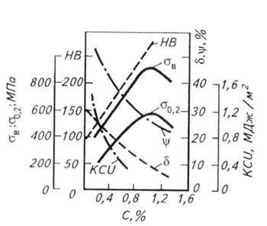
Рис.5.1- Влияние углерода на свойства стали

Рост прочности происходит до 0,8 -1,0%С. При увеличении содержания углерода более 0,8% уменьшается не только платсичность, но и прочность. Это связано с образованием сетки хрупкого цементита вокруг перлитных зерен, легко разрушающейся при нагружении. По этой причине заэвтектоидные стали подвергают специальному отжигу на зернистый перлит.
Углерод оказывает влияние на свариваемость, обрабатываемость давлением и резанием. С увеличением содержания ухудшается свариваемость, а также способность деформироваться в горячем и особенно в холодном состоянии. Наиболее хорошо обрабатывается резанием среднеуглеродистые стали (0,3-0,4%). Низкоуглеродистые стали при механгической обработке дают плохую поверхность и трудноудаляемую стружку. Высокоуглеродистые стали имеют повышенную твердость, что снижает стойкость инструмента.
Марганец и кремний вводят в сталь в процессе выплавки с целью раскисления. Соединяясь с кислородом закиси железа FeO, в виде оксидов переходят в шлак FeO + Mn → MnO + Fe; 2FeO + Si → SiO₂ + 2Fe. Раскисление стали улучшает ее свойства.
В углеродистой стали содержится до 0,8% Mn. В таких количествах Mn полностью растворяется в феррите (кроме раскисления) и упрочняет его; увеличивая прокаливаемость стали, а также уменьшает вредное влияние серы: FeS + Mn → MnS + Fe. В полностью раскисленной углеродистой стали содержится до 0,4%Si. Кремний эффективно раскисляет сталь, полностью растворяясь в феррите, упрочняет его. Кремний дегазируя металл, повышает плотность слитка.
Сера и фосфор является вредными примесями. Основной источник серы исходное сырье – чугун. Сера снижает пластичность и вязкость стали, вызывает красноломкость (хрупкость при высоких температурах) при прокатке и ковке. Сера нерастворима в стали. Она образует с железом соединение, хорошо растворимое в металле. Благодаря высокой ликвации (неоднородность химического состава) серы в стали может образовываться легкоплавкая эвтектика Fe – FeS (t_{пл} = 988⁰С).
Эвтектика располагается по границам зерен. При нагреве стальных заготовок до температур горячей деформации эвтектика вызывает в сталях хрупкость, а при некоторых случаях могут даже плавиться и при деформировании образовывать надрывы и трещины. Присутствие в стали марганца, обладающим большим сродством к сере, чем железо, и образующего с серой тугоплавкое соединение MnS, практически исключает явление красноломкости. В затвердевшей стали частицы MnS располагаются в виде отдельных включений. В деформированной стали эти включения деформируются и оказываются вытянутыми в направлении прокатки.
Сернистые включения снижает ударную вязкость (KCU) и пластичность (δ, ψ ) в поперечном направлении вытяжки при прокатке и ковке, а также предел выносливости. Сера ухудшает свариваемость и коррозионную стойкость.
Содержание серы строго ограничивается; в зависимости от качества стали оно не должно превышать 0,035 – 0,06%. Повышение (до 0,2%) содержание серы допускается лишь в автоматных сталях для изготовления крепежных деталей неответственного назначения. Сера улучшает обрабатываемость резанием.
Основной источник фосфора – руды, из которых выплавляется исходный чугун. Фосфор растворяясь в феррите, уменьшает его пластичность. Кристаллическая решетка фосфора резко отличается от кристаллической решетки железа по диаметру атомов и их строению, по типу кристаллической решетки, поэтому фосфор сильно искажает решетку феррита, делая феррит хладноломким(хрупким при низких температурах) и хрупким. Снижение вязкости тем значительнее, чем больше в стали углерода. Фосфор повышает порог хладноломкости стали и уменьшает работу развития трещины. Вредное влияние фосфора усугубляется и тем, что он обладает большой склонностью к ликвации. Обычно фосфор располагается вблизи границ зерен и способствует их охрупчиванию, повышая температурный порог хладноломкости. Каждая 0,01% фосфора повышает порог хладноломкости стали на 20-25⁰С.
Содержание фосфора в зависимости от качества стали допускается не более 0,025- 0,045%.
Влияние азота, кислорода и водорода. Азот, кислород и водород находятся в сталях либо в виде твердого раствора в феррите, либо образуют химические соединения (нитриды, оксиды), либо присутствуют в свободном состоянии в порах металла. Кислород и азот мало растворимы в феррите. Они загрязняют сталь хрупкими неметаллическими включениями, способствуя снижению вязкости и пластичности стали.
Очень вредным является растворенный в стали водород, который сильно охрупчивает сталь. Повышенное содержание водорода приводит к образованию внутренних трещин – флокенов.
Даже небольшие концентрации газов оказывают резко отрицательное влияние, ухудшает пластические и вязкие свойства стали. Поэтому, для улучшения свойства стали применяется вакуумирование (выплавка или разливка стали в вакууме).
Кроме вышеуказанных в составе углеродистых сталей присутствуют случайные примеси, как Cr, Ni, Cu и др., наличие которых обусловлено загрязненностью шихты.

5.2 Классификация и маркировка сталей

Каждому инженеру совершенно необходимо знать классификацию и маркировку материалов, предназначенных для изготовления деталей машин и конструкций. К числу таких материалов относятся металлы и их сплавы, металлические и металлокерамические порошки пластмассы, резина, стекло, керамика, древесные и др. неметаллические вещества. Наиболее широкое распространение в качестве конструкционных материалов в настоящее время получили металлы и их сплавы, поэтому в настоящей работе будут рассматриваться только стали, чугуны и цветные металлы, и их сплавы (медь, алюминий, титан, магний и сплавы на их основе).
Сталями принято называть сплавы железа с углеродом, содержание до 2,14% углерода. Кроме того, в состав сплава обычно входят марганец, кремний, сера и фосфор; некоторые элементы могут быть введены для улучшения физико-химических свойств специально (легирующие элементы).
Стали, классифицируют по самым различным признакам. Мы рассмотрим следующие: по химическому составу, назначению, качеству, степени раскисления.

В зависимости от химического состава различают стали углеродистые (ГОСТ 380-94, ГОСТ 1050-88) и легированные (ГОСТ 4543-71, ГОСТ 5632-72, ГОСТ 14959-79).
Углеродистые стали могут быть:
а) малоуглеродистыми, т. е. содержащими углерода менее 0,25%;
б) среднеуглеродистыми, содержание углерода составляет 0,25-0,60%
в) высокоуглеродистыми, в которых концентрация углерода превышает 0,60% .
Легированные стали подразделяют на:
а) низколегированные, содержание легирующих элементов до 2,5%
б) среднелегированные, в их состав входят от 2,5 до 10% легирующих элементов;
в) высоколегированные, которые содержат свыше 10% легирующих элементов.
По назначению стали делятся на:
- конструкционные, предназначенные для изготовления строительных и машиностроительных изделий.
- инструментальные, из которых изготовляют режущий, мерительный, штамповый и прочие инструменты. Эти стали содержат более 0,65% углерода.
По качеству в зависимости от содержания вредных примесей: серы и фосфора стали подразделяют на:
- стали обыкновенного качества, содержание до 0.06% серы и до 0,07% фосфора.
- качественные - до 0,035% серы и фосфора каждого отдельно.
- высококачественные - до 0.025% серы и фосфора.
- особовысококачественные, до 0,025% фосфора и до 0,015% серы.
По степени раскисления. По степени удаления кислорода из стали, т. е. по степени её раскисления, существуют:
- спокойные стали, т. е., полностью раскисленные; такие стали обозначаются буквами “сп” в конце марки (иногда буквы опускаются);
- кипящие стали - слабо раскисленные; маркируются буквами "кп";
- полуспокойные стали, занимающие промежуточное положение между двумя предыдущими; обозначаются буквами "пс".

5.2.1 Стали обыкновенного качества
Стали обыкновенного качества производят по общей технологии. Обозначают буквами "Ст" и условным номером марки (от 0 до 6) в зависимости от химического состава и механических свойств. Чем выше содержание углерода и прочностные свойства стали, тем больше её номер. Буква "Г" после номера марки указывает на повышенное содержание марганца в стали.
Например: Ст1кп - углеродистая сталь обыкновенного качества, кипящая, номер марки 1; Ст5Гпс - углеродистая сталь обыкновенного качества с повышенным содержанием марганца, полуспокойная, номер марки 5; Ст0 - углеродистая сталь обыкновенного качества, номер марки 0.

Таблица 5.1- Сталь углеродистая обыкновенного качества ГОСТ 380-94

Марки стали | Предел прочности при растяжении, МПа | Предел теку, чести, МПа | Относительное  удлинение, %
Ст0  Ст1сп, пс  Ст2сп, пс  Ст3сп, пс  Ст3Гпс  Ст4сп, пс  Ст5Гпс  Ст6сп, пс | 310  320...420  340...440  380...490  380...500  420...540  460...600  Не менее 600 | –  –  200...230  210...250  210...250  240...270  260...290  300...320 | 20...30  31…34  29...32  23...26  23...26  21...24  17...20  12…15
Примечание: В стали марок Ст3Гпс и Ст5Гпс повышенное содержание марганца.

5.2.2 Качественная конструкционная сталь
Качественная конструкционная сталь выплавляется в мартеновских и электрических печах (спокойная, полуспокойная, кипящая).

Таблица 5.2- Сталь углеродистая качественная ГОСТ 1050-88
Марка стали | Содержание  углерода, % | Предел прочности при растяжении, МПа | Предел текучести, МПа | Относитель-ное удлинение, %
08 кп, пс  10 кп, пс  15 кп, пс  20 кп, пс  25  30  35  40  45  50  60  70  80 | 0,05...0,11  0,07...0,14  0,12...0,19  0,17...0,24  0,22...0,30  0,27...0,35  0,32...0,40  0,37...0,45  0,42...0,50  0,47...0,55  0,57...0,65  0,67...0,75  0,77...0,85 | 330  340  380  420  460  500  540  580  610  640  690  730  1100* | 200  210  230  250  280  300  320  340  360  380  410  430  950* | 35  31  27  25  23  21  20  19  16  14  12  9  6*
* Механические свойства после закалки и отпуска.
Примечание: В таблице приведены только некоторые марки сталей.

В зависимости от химического состава эта сталь делится на две группы: I – с нормальным содержанием марганца и II – с повышенным содержанием марганца. Марки стали и требования к механическим свойствам стали I группы в состоянии нормализации приведены в таблице 5.2. Сталь в соответствии с требованиями может поставляться в термически обработанном состоянии (отожженная, нормализованная, высоко-отпущенная). Сталь маркируют следующим образом:
- в начале марки указывают содержание углерода цифрой, соответствующей его средней концентрации; а) в сотых долях процента для сталей, содержащих до 0,65% углерода; 05кп – сталь углеродистая качественная, кипящая, содержит 0,05% С;
Например, марка 60 – сталь углеродистая качественная, спокойная, содержит 0,60% С; б) в десятых долях процента для инструментальных сталей, которые дополнительно снабжаются буквой "У":
Например, марка У7 – углеродистая инструментальная, качественная сталь, содержащая 0,7% С, спокойная (все инструментальные стали хорошо раскислены); Марка У12 - углеродистая инструментальная, качественная сталь, спокойная содержит 1,2% С;
2) легирующие элементы, входящие в состав стали, обозначают русскими буквами:

А – азот К – кобальт Т – титан Б – ниобий М – молибден
Ф- ванадий В – вольфрам Н – никель Х – хром Г – марганец
П – фосфор Ц – цирконий Д – медь Р – бор Ю – алюминий
Е – селен С – кремний Ч – редкоземельные металлы

Если после буквы, обозначающей легирующий элемент, стоит цифра, то она указывает содержание этого элемента в процентах. Если цифры нет, то сталь содержит 0,8-1,5% легирующего элемента, за исключением молибдена и ванадия (содержание которых в солях обычно до 0,2-0,3%), а также бора (в стали с буквой Р его должно быть не менее 0,0010%).
Примеры:
14Г2 – низко легированная качественная сталь, спокойная, содержит приблизительно 0,14% углерода и до 2,0% марганца.
03Х16Н15М3Б - высоко легированная качественная сталь, спокойная содержит 0,03% C, 16,0% Cr, 15,0% Ni, до З,0% Мо, до 1,0% Nb.

5.2.3 Высококачественные и особовысококачественные стали
Маркируют, так же как и качественные, но в конце марки высококачественной стали ставят букву А, (эта буква в середине марочного обозначения указывает на наличие азота, специально введённого в сталь), а после марки особовысококачественной - через тире букву "Ш".
Например:
У8А - углеродистая инструментальная высоко качественная сталь, содержащая 0,8% углерода;
30ХГС-III – особовысококачественная среднелегированная сталь, содержащая 0,30% углерода и от 0,8 до 1,5% хрома, марганца и кремния каждого.
Отдельные группы сталей обозначают несколько иначе. Шарикоподшипниковые стали маркируют буквами "ШХ", после которых указывают содержание хрома в десятых долях процента:
ШХ6 - шарикоподшипниковая сталь, содержащая 0,6% хрома;
ШХ15ГС - шарикоподшипниковая сталь, содержащая 1,5% хрома и от 0,8 до 1,5% марганца и кремния.
Быстрорежущие стали (сложнолегированные) обозначают буквой "Р", следующая за ней цифра указывает на процентное содержание в ней вольфрама:
Р18-быстрорежущая сталь, содержащая 18% вольфрама;
Р6М5К5-быстрорежущая сталь, содержащая 6% вольфрама 5% молибдена 5% кобольта.
Автоматные стали обозначают буквой "А" и цифрой, указывающей среднее содержание углерода в сотых долях процента:
А12 - автоматная сталь, содержащая 0,12% углерода (все автоматные стали имеют повышенное содержание серы и фосфора);
А40Г - автоматная сталь с 0,40% углерода и повышенным до 1,5% содержанием марганца.

